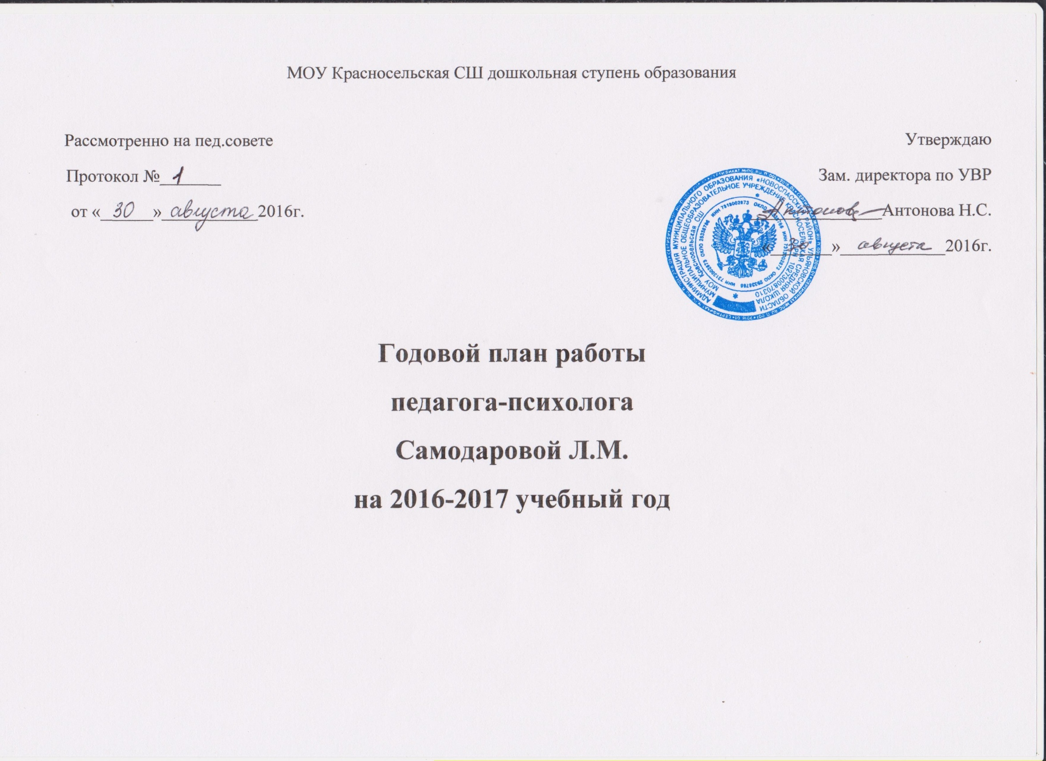Цель: Сохранение и укрепление психологического здоровья детей, гармоничное развитие в условиях ДОУ.
Задачи:
1. Содействовать личностному и интеллектуальному развитию воспитанников на каждом возрастном этапе развития личности.
2. Создавать отношения в коллективе, максимально благоприятные для продуктивной работы в ДОУ.
3. Повышать уровень психологической культуры всех участников воспитательно-образовательного процесса ДОУ.

Направление работы | Вид деятельности | Содержание | Сроки
Психологическое обеспечение нового качества образования | Диагностика  Консультирование  Психологическое просвещение | Готовность детей к обучению в школе с использованием единой диагностической программы.  Анкетирование родителей «Готов ли ваш ребенок к школе».  Проведение индивидуальных и групповых консультаций по вопросам психологического обеспечения нового качества образования.  Выступление на педагогическом совете (подготовка к школе: анализ полученных диагностических данных).  Семинар-практикум для педагогов на тему: «Общение педагога с родителями воспитанников».  Выступление на родительском собрании:  - конфликты в детском саду;  - психологическая готовность ребенка к школе. | сентябрь, май  В течение года  май  декабрь  декабрь; май
Обеспечение психологического здоровья | Диагностика  Коррекционно-развивающая деятельность  Просвещение | Изучение уровня адаптации воспитанников к условиям детского сада по единой диагностической программе.  Подгрупповые занятия с детьми старших групп:  - по программе С.И.Семенака «Учимся сочувствовать, сопереживать»;  - по программе М.Ю. Стожаровой «Формирование психологического здоровья детей старшего дошкольного возраста».  Коррекционно-развивающее занятие (открытое) в подготовительной группе.  Участие в медико-психолого-педагогическом совещании:  - анализ сводных данных медицинских карт по группам здоровья детей;  - адаптация детей раннего возраста, показатели нервно-психического развития детей;  - мониторинг заболеваемости.  Консультация для педагогов: «Речевая агрессия у детей».  Выступление на родительском собрании: «Адаптация ребенка в детском саду». 1 мл.гр. «Счастливый случай» игра с родит.старш.гр.  «Роль сказки в формировании эмоциональной сферы дошкольника». 2 мл. гр. | Сентябрь-октябрь  В течение года  февраль  сентябрь  октябрь  декабрь  март  сентябрь, октябрь  апрель
Развитие психологической компетентности педагогов, родителей | Просвещение  Консультирование | Тренинговое занятие для педагогов: «Сохраним себя для себя».  Оформление стендов «Советы психолога» в групповых уголках для родителей.  Составление и распространение памяток и рекомендаций.  «Правила поведения в общении с детьми» 2мл.гр.  «Гиперактивный ребенок». ст. гр «Нужна ли ребенку дисциплина?».ср.гр.  «Ребенок идет в детский сад».1 мл.гр.  «Адаптация к школе» подг. гр.  Круглый стол для педагогов:  «Застенчивый ребенок». | апрель  в течение года  в течение года  февраль  январь  февраль  январь  декабрь  январь
Профилактика асоциального поведения детей  Сопровождение семей нуждающихся в психологической помощи | Просвещение  Коррекционно-развивающая работа  Просвещение | Родительский всеобуч:  - тревожные дети  - застенчивые дети  - гиперактивный ребенок  Индивидуальная работа с гиперактивными детьми по программе И.Л.Арцишевской.  Диалоги с родителями на тему: «Неполная семья, особенности воспитания»;  «Опекаемые семьи, особенности воспитания» | Ноябрь-декабрь  Февраль-апрель  Февраль, апрель
Создание развивающей образовательной среды | Консультативная работа | Занятия родительского клуба «Молодая семья»:  - детские страхи;  - роль отца в развитии ребенка дошкольного возраста;  - правила жизни моего ребенка. | октябрь  январь  апрель
Самообразование  Организационно-методическая работа |  | Изучение новинок методической литературы;  Участие в проведении районных методических объединений.  Подготовка и участие в районном конкурсе «Воспитатель года».  Подготовка и изготовление дидактического материала для коррекционно-развивающих занятий. | В течение года  февраль  В течение года

